FÓRUM MÓDULO 2

- Você deve ter ouvido falar nas inundações que ocorreram no estado do Texas, EUA, devido as tempestades tropicais provocadas pela passagem do furacão Harvey, que deixou (até 14/09), pelo menos 44 mortos, 19 desaparecidos e prejuízos de pelo menos US$ 51 bilhões. Nesse mesmo período, embora tenha recebido bem menos atenção da mídia, Índia, Bangladesh e Nepal enfrentam as piores inundações registradas no sul da Ásia em anos. Foram mais de 1,2 mil pessoas mortas e 17 milhões de pessoas foram afetadas pelo desastre.

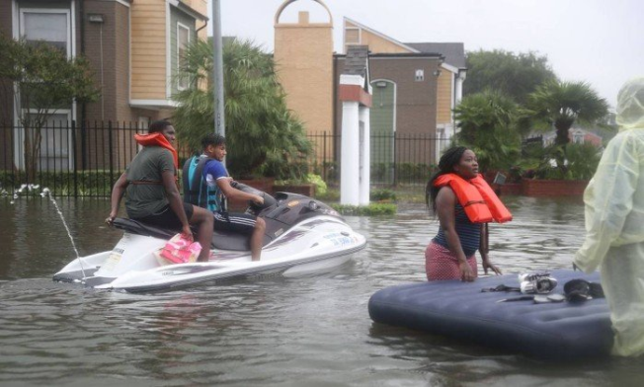
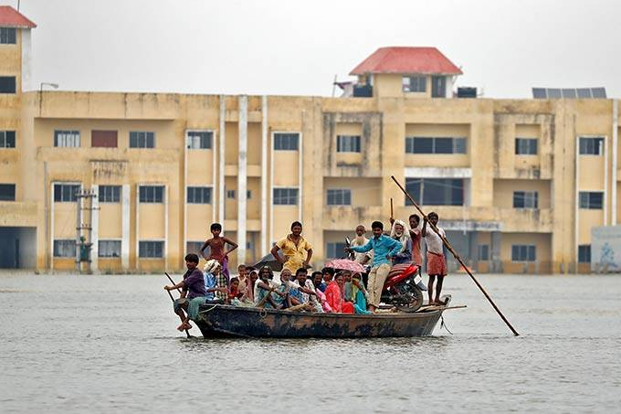

Pessoas resgatadas de uma vila em Motihari, estado de Bihar, na Índia, em 23/08/2017 (Cathal McNaughton/Reuters).  Leia mais: http://exame.abril.com.br/mundo/chuvas-diluvianas-matam-mais-de-1200-na-india-bangladesh-e-nepal/ | Jet-ski é usado para resgatar vítimas em apuros em Houston, no Texas. Foto: JOE RAEDLE / AFP.  Leia mais: https://oglobo.globo.com/mundo/harvey-apos-inundacoes-prefeito-de-houston-decreta-toque-de-recolher-21762427#ixzz4rkFDEFkP

Considerando essas informações, por que você acha que a atenção e o foco da mídia, e da população em geral, foram diferentes para as situações apresentadas (inundações no Texas x inundações na Índia, Bangladesh e Nepal)?

